八年级地理上册
自然资源期末必考4大填图
一、中国土地资源类型图
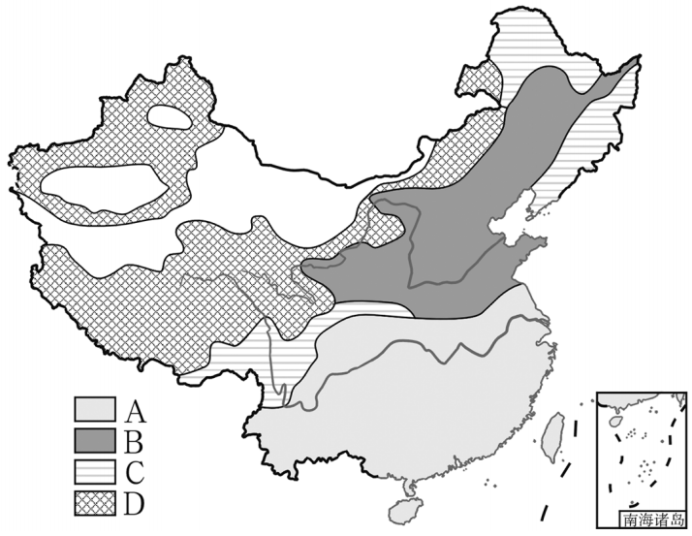

1、写出图中字母所代表的土地利用类型的名称:
A.以 水田 为主的耕地；B.以 旱地 为主的耕地；
C. 林地 ； D. 草地 ；
2、AB两类土地利用类型集中分布在东部 湿润 、 半湿润 区，两类土地利用类型的界线是 秦岭—淮河线 ，该界线与我国800毫米年等降水量线及1月份0℃等温线大体一致。
3、图中C土地利用类型主要分布在 东北 、 西 、 东南 的山区，而西北和 青 高原的大部分地区这种土地利用类型很少分布。
4、图中土地利用类型D主要分布在西部干旱、 半旱 区，主要用于 畜牧 业。
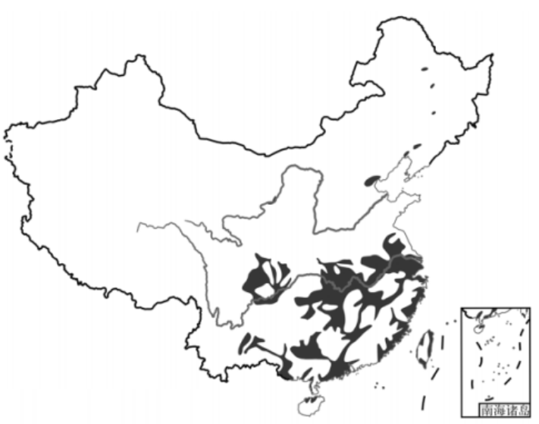
5、填写甲乙丙丁分别代表的土地利用类型。

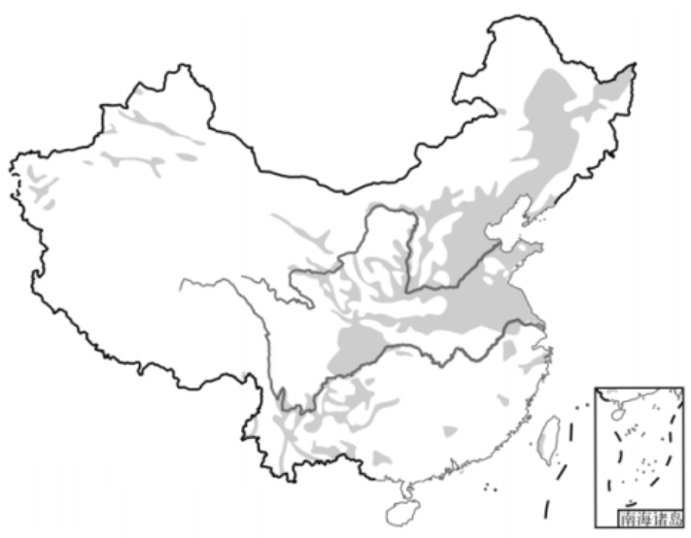
甲： 水田

乙： 旱地
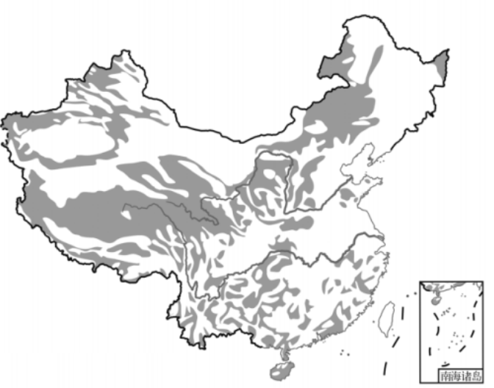

丙： 草原
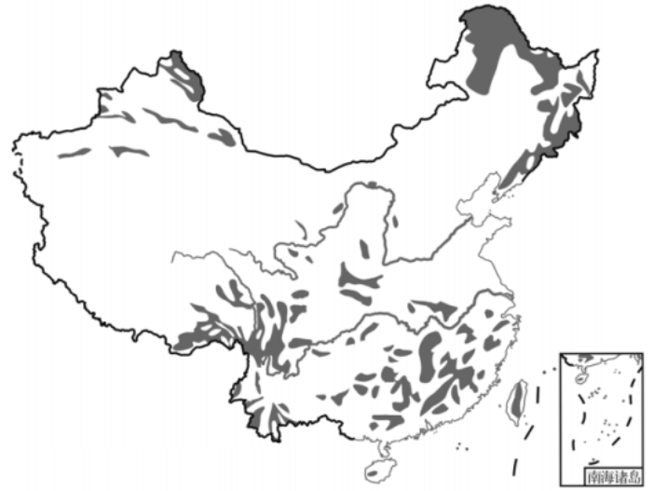

丁： 林地

二、中国降水量与水资源空间分布图
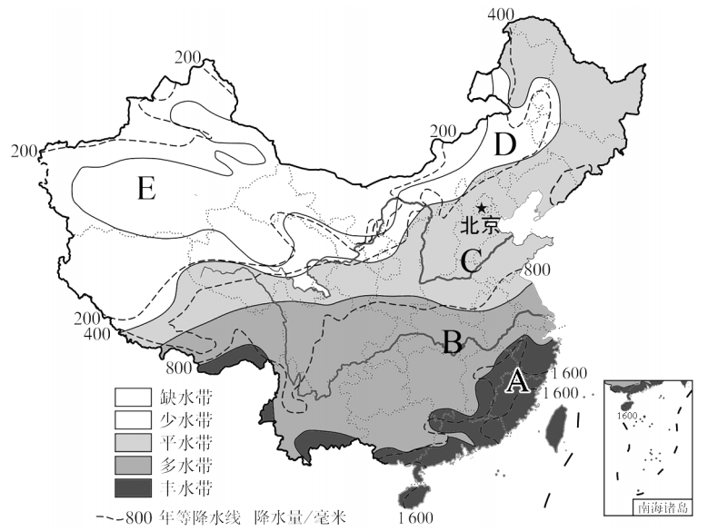
1、从图中能够看出，我国的多水带大致分布在年平均降水量在 800 毫米以上地区，缺水带大致分布在年平均降水量在 200 毫米以下的地区。

2、A所在地区为 丰水 带；B所在地区为 多水 带；
c所在地区为 华北 平原，属于 平水 带；
B和C之间的分界线大致是 秦岭河 一线；D所在地区为 少水 带；
E所在地区为 盆地，由于深居内陆降水稀少因此属于 缺带。

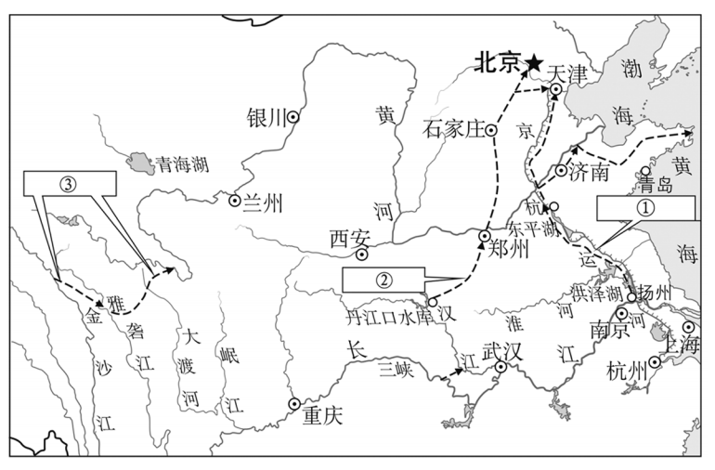
三、南水北调输水路线示意图

1、①输水线路的起点是 扬州 市，终点是 天津 市，全部位于我国地势的第 三 级阶梯。
2、南水北调工程的三线方案都从 长江 (填河流)调水，主要是为了解决我国 华北 地区和 西北 地区的缺水问题。
3、与南水北调中线工程和西线方案相比较，东线工程有其优势和劣势。优势：主要利用京；劣势：水质提水

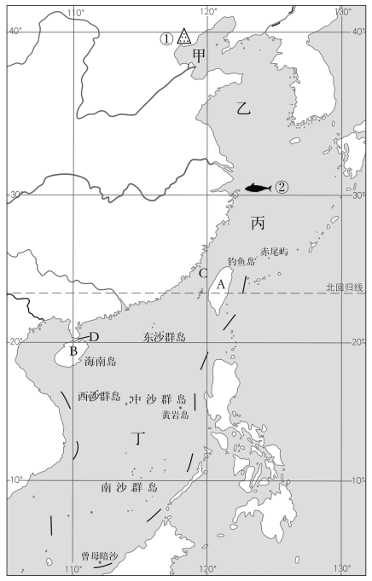
四、中国海洋资源

1、我国东部濒临的海洋：甲 海 ，乙 黄 ，丙 东 ，丁 南 。
2、我国的主要岛屿：
A是 台湾 岛 B是 海南 岛
3、我国的主要海峡：C是 台湾 海峡D是 琼州 海峡。
4、我国最大的盐场是① 长芦盐场 。
5、我国最大的渔场是② 舟山渔场 。

